A Pannonhalmi Bencés Gimnázium Galériája Tisztelettel Meghívja Önt

SZŰCS ATTILA: R A J Z O K

című kiállításának megnyitójára

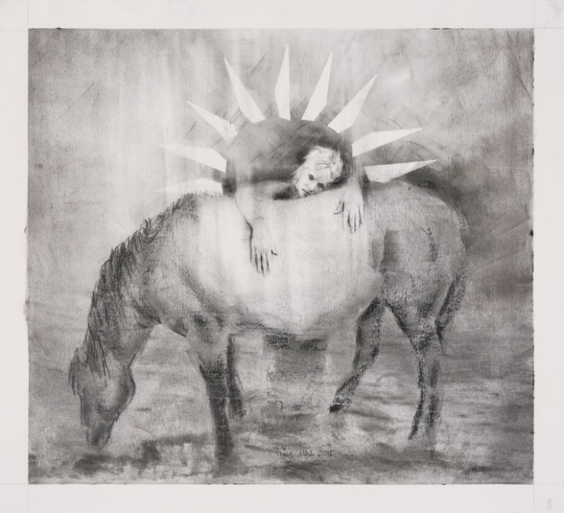

Időpont: 2019. március 22, 17 óra

Helyszín: 9090 Pannonhalma, Vár 1.

Megnyitja: Máthé Andrea, esztéta

A kiállítás 2019. április 22-ig látogatható.

_____________________________________________________________________

Szűcs Attila rajzainak világa az ismerősség és az ismeretlenség érzésének egyidejű megtapasztalásába veti szemlélőjét. A kontextus, az alakok körüli világ alig jelölt, vagy teljesen hiányzik: mintha a figurák légüres térben lennének. Rajzai sajátos ívsorokból, vonalakkal átszelt síkokból, vonalkötegekből, pontvetésekből, és még ki tudná felsorolni milyen ösztönös és tudatos mozdulatok lenyomataiból állnak össze. Szűcs stílusát visszafogottság jellemzi, fekete szénnel rajzolt képeit szürkés tónus hatja át, ugyanakkor határozott vonalakkal megrajzolt figurák és nagyon erőteljes világ bontakoznak ki rajtuk. A monokróm lehetőségeivel és a rajz egyszerűségével élve bontja ki portréit és helyzetképeit. A jeleneteket úgy rakja össze, hogy a leképezés illúzióját vonja játékba: egyszeri képpel van dolgunk? Vagy egy kép képével? A rajzoló mindezzel magának a leképezésnek és a képnek a mikéntjére is reflektál.
Szűcs Attila jól ismeri a rajz sok évszázados hagyományát, de ebben új lehetőségeket keres, és a tradíciót szembesíti a jelenlegi világ jelenségeivel: a divatarcokkal, a médiaarcokkal, a képregény jellegzetességeivel, jelrendszerével: mindezt úgy, hogy kérdőjelek közé is teszi, ugyanakkor – a hagyományhoz hűen – hangsúlyozza a rajz egyedi, „pièce unique” jellegét.

Máthé Andrea

